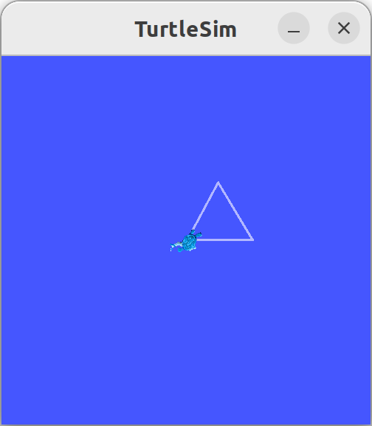
삼각형
이동
ros2 topic pub --once /turtle1/cmd_vel geometry_msgs/msg/Twist "{linear: {x: 2.0}}"
120도 회전
ros2 topic pub --once /turtle1/cmd_vel geometry_msgs/msg/Twist "{angular: {z: 2.094}}"
3회 반복

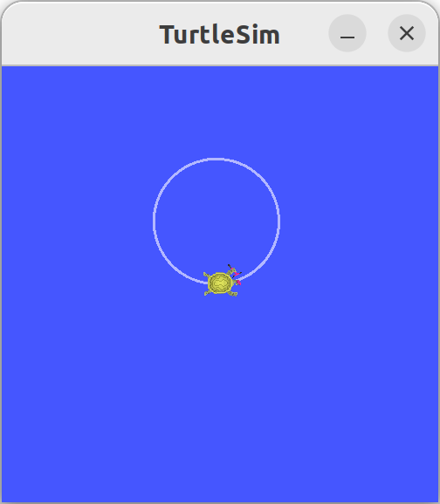
원
이동 & 360도 회전
ros2 topic pub --once /turtle1/cmd_vel geometry_msgs/msg/Twist "{linear: {x: 10.0},angular: {z: 6.284}}"
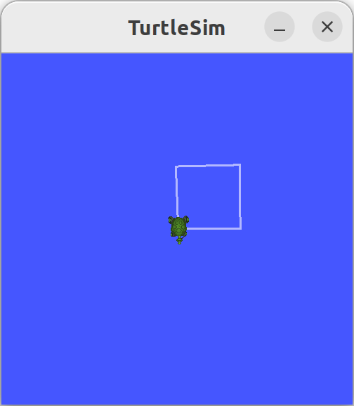
사각형
이동
ros2 topic pub --once /turtle1/cmd_vel geometry_msgs/msg/Twist "{linear: {x: 2.0}}"
90도 회전
ros2 topic pub --once /turtle1/cmd_vel geometry_msgs/msg/Twist "{angular: {z: 1.571}}"
4회 반복
통신 방식
publisher node에서 topic에 message를 발행
→ 해당 topic을 구독중인 subscriber node가 message를 수신

node: ROS2의 기능 단위 프로세스
topic: node의 통신 채널
publisher: topic을 통해 message를 발행하는 node
subscriber: topic을 통해 message를 수신하는 node

토픽 발행
ros2 topic pub (topic 이름) (message name) (args) (rate)
원하는 topic에 message 발행

ex)ros2 topic pub --once /turtle1/cmd_vel geometry_msgs/msg/Twist "{linear: {x: 10.0},angular: {z: 6.284}}"

topic 이름: turtle1/cmd_vel
turtlesim의 이동 명령을 담당

message type: geometry_msgs/msg/Twist
속도와 각속도를 저장

args: {linear: {x: 10.0},angular: {z: 6.284}
속도 10으로 6.284이동

rate: --once
한번만 발행

